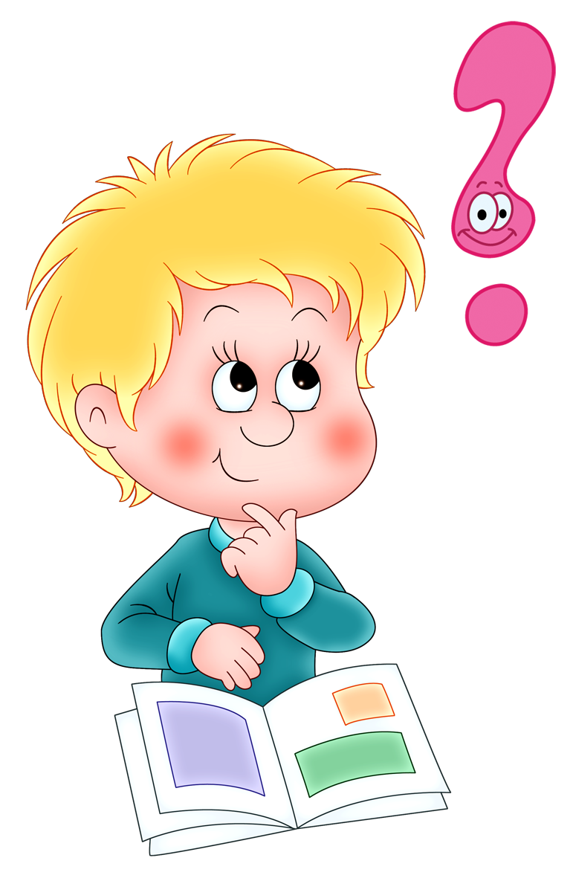
Человек.
- Сегодня мы начинаем увлекательное путешествие в страну, которая называется «Человек». Вы узнайте много интересного и удивительного, неожиданного и необычного про себя и своих друзей.

- Каждый человек неповторим по своему характеру, своим взглядом на жизнь, душевным качествам, но все люди одинаковы по физическому устройству: имеют одинаковое строение тела, внешних и внутренних органов. Но кто-то часто болеет, а кто-то всегда бодр и здоров. Некоторые все время чем-то недовольны, любят только себя, а другие веселы и, чем могут, помогают другим людям...

- Как вы думаете, почему так бывает?

- А сегодня мы узнаем о том, что каждый из вас, и вообще любой человек, - почти волшебник, который может и умеет, а если не умеет, то может научиться делать много-много разных дел, всевозможных чудес. Этого не может никакое другое существо на Земле.

- Интересно? Тогда начинаем знакомиться со своим телом, которое помогает нам в каждую секунду.
Давайте посмотрим, какие части тела есть у человека.Какая часть тела называется головой? Головой называется часть тела, на которой сосредоточены все органы чувств и в которой расположен головной мозг.

-Какие органы есть на туловище и внутри? (руки, ноги, сердце, легкие и т.д.)
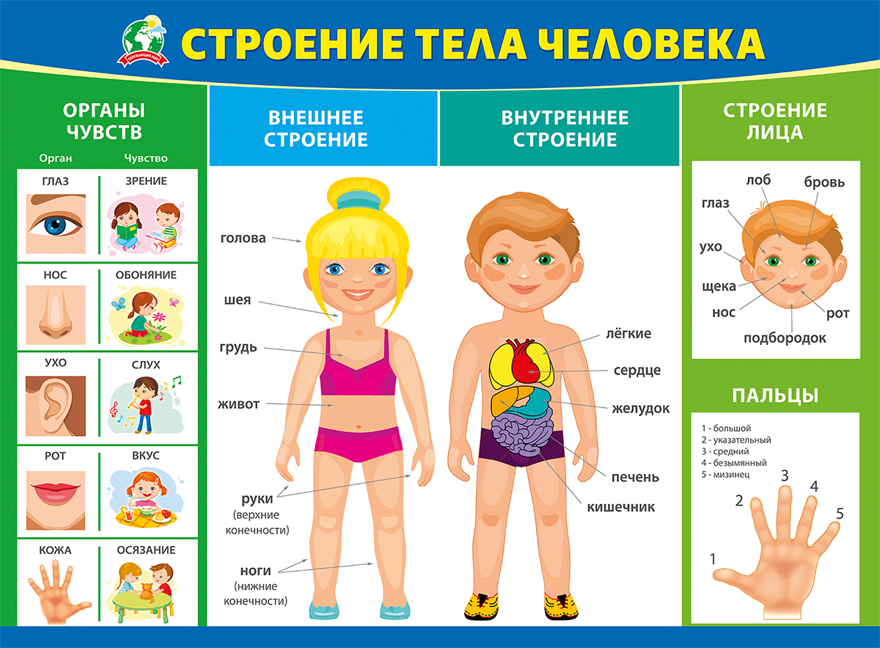
Волосы
Отгадайте загадку:
Не сеют, не сажают,
А сами вырастают. (Волосы)
Растёт, но не цветок.
Висит, но не фрукт.
Похож на нитку, но живой.
Один выпадает, другой вырастает.
(Волосы)

- Зачем нам нужны волосы? ( защищать голову, воспринимать некоторые воздействия, согревать и защищать от жарких лучей солнца).
Кожа
- Что располагается ниже? (лоб)
- Что внутри? (мозг)
- Зачем нам мозг? (чтобы думать)
- Чем сверху покрыт лоб? (кожей)
- Кожа есть не только на лбу, но и на всех остальных частях тела.
- Что может чувствовать кожа? (тепло, холод, прикосновения, боль.)
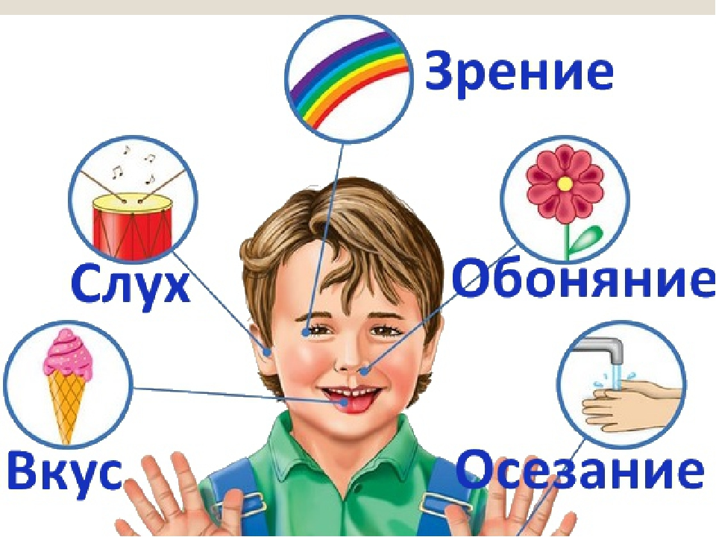
Глаза
Отгадайте загадку:
Оля смотрит на кота,
На картинки-сказки.
А для этого нужны
Нашей Оле ... (Глазки)

- Что находиться ниже лба? (глаза).
- Зачем нужны глаза? (Чтобы видеть).
- У глаз есть помощники и защитники.
- Рассмотрим, зачем нужны брови. Когда умываем лицо, капельки бегут вниз со лба. Что делаю веки? (защищают глаза от воды, пыли и т.д.)
Веки – закрываются при опасности.
Брови – задерживают пот, влагу.
- Благодаря глазам мы получаем почти всю информацию об окружающем мире. Но чтобы наши глаза хорошо видели их надо беречь.
Нос
Отгадайте загадку:
Вот гора, а у горы
Две глубокие норы.
В этих норках воздух бродит,
То заходит, то выходит. (Нос)
- Что ниже? (нос)

.Зачем нужен нос? (чтобы дышать и различать запахи)
Уши
Отгадайте загадку:
Оля слушает в лесу,
Как кричат кукушки.
А для этого нужны
Нашей Оле ... (Ушки)
Так зачем нам уши? (чтобы слушать)
Рот
- Что располагается ниже? (рот).
Зачем нам рот? (чтобы есть, разговаривать и чувствовать вкус).
Что нельзя пробовать языком?
-нельзя есть таблетки
-принимать слишком горячую пищу
-нельзя брать острые предметы
-нельзя есть холодное
-брать грязные предметы, можно получить стоматит.

Руки и ноги
Отгадайте загадки:
Оля весело бежит
К речке по дорожке.
А для этого нужны
Нашей Оле ... (Ножки)
Всю жизнь ходят, наперегонки,
А обогнать друг друга не могут. (ноги)
Оля ягодки берет
По две, по три штучки.
А для этого нужны
Нашей Оле ... (Ручки)

Внутренние органы
Отгадайте загадку:
День и ночь стучит оно,
Словно бы заведено.
Будет плохо, если вдруг
Прекратится этот стук. (Сердце).
- Внутри туловища есть очень много органов. Давайте послушаем, как работает сердце. Положите руку на грудь и послушайте свое сердце.
- Есть в туловище и другие органы: желудок, кишечник, но о них мы будем говорить на других занятиях.
«Тело человека» (М. Ефремова)
Что такое наше тело?
Что оно умеет делать?
Улыбаться и смеяться,
Прыгать, бегать, баловаться…
Наши ушки звуки слышат.
Воздухом наш носик дышит.
Ротик может рассказать.
Глазки могут увидать.
Ножки могут быстро бегать.
Ручки все умеют делать.
Пальчики хватают цепко
И сжимают крепко-крепко.
Чтобы быть здоровым телу,
Надо нам зарядку делать.
Ручки мы поднимем: «Ох!»,
Сделаем глубокий вдох!
Наклонимся вправо–влево…
Гибкое какое тело!
И в ладошки вместе: «Хлоп!»
И не хмурь красивый лоб!
Потянулись – потянулись…
И друг другу улыбнулись.
Как владеем мы умело
Этим стройным, сильным телом!

